

课程实验报告

课 程 名 称： 计算机结构与组成
实验项目名称： 实验五
专 业 班 级： 软件1401
姓 名： 宗玉芬
学 号： 201426010124
指 导 教 师：
完 成 时 间： 2016年 12月 10 日

信息科学与工程学院
实验题目：实验五bufbomb
实验目的：通过汇编代码进行缓冲区溢出攻击
实验环境：Ubuntu 16.04LTS 32位
实验内容及操作步骤：
- 准备工作
将老师所给文件在虚拟机解压后得到一个bufbomb.out文件，为了得到bufbomb的源代码，利用反汇编工具objdump。指令如下：
$objdump -t bufbomb > buf_table (输出bufbomb的符号表到文本文件buf_table)
$objdump -d bufbomb > buf_asm (输出bufbomb的汇编代码到buf_asm)
Level0：
将getbuf函数执行return后执行test函数改为执行smoke函数，也就是getbuf()返回（跳转）到smoke()函数的开始处，让程序执行smoke()
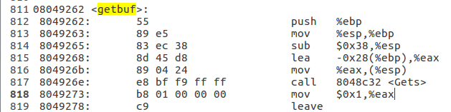
由buf_asm的getbuf()代码可知：lea把buf的指针地址-0x28(%ebp)传给了Gets()，因此buf距返回地址有0x28+4=44个字节的长度，因此只需从buf处开始填入44个字节的非0a数（0a为ASCII码的\n，会使getbuf结束），接下来四个字节填写要返回的地址，因为要返回至smoke，所以查看smoke函数的汇编代码为0x08048ea0.由于小端法填入字节为a0 8e 04 08，又因为0a为结束符，则选择0b也可以
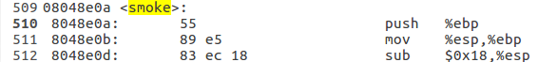
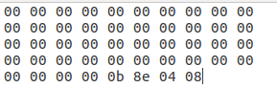
运行结果如下图：
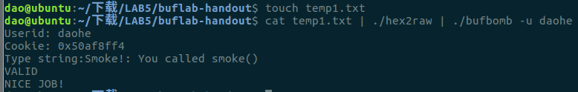
Level 1：
要求：将getbuf函数执行return后执行test函数改为执行fizz函数。 level1和level0不同的是将执行的函数从smoke改为fizz。而根据fizz函数代码可知，fizz中会比较cookie是否与设置的cookie一致。查看fizz的汇编代码
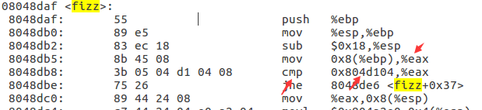
查看符号表可知0x804d104是cookie
同level0前面4个字节为非0a的任意值，然后4个字节为fizz函数的首地址，再加上cookie的地址作为参数返回
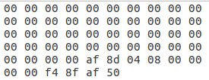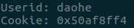
运行结果如下图：
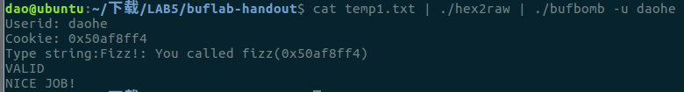
Level 2：
要求：将getbuf函数执行return后执行test函数改为执行bang函数
思路：在level0中，我们写入字符串的起始地址是-0x28(%ebp)，距离返回地址所在位置+0x4(%ebp)还有一段距离，我们可以把代码写在这个区间里。由代码来实现对global_value的修改然后，再把返回地址改为我们写的代码的起始地址就行了，最后再返回到bang的首地址执行。程序从getbuf返回后将跳到我们的代码，然后一句一句地执行我们的指令。
可是我们只知道字符串存放的相对位置-0x28(%ebp)，总不能把它写入返回地址里吧，而且在返回前我们什么也做不了，不能进行所需计算，只能通过gdb调试来得到字符存放的绝对地址了

Bang函数的汇编代码得出：bang函数的首地址为0x08048d52。在bang函数中，会将全局变量global_value和cookie进行比较，从汇编代码中可以看出，global_value的地址为0x804d10c，cookie的地址为0x804d104。因此需要修改global_value的值，使其与cookie一致。

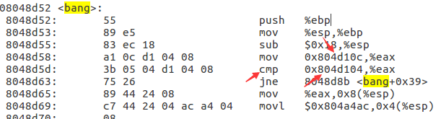
写出汇编代码为：
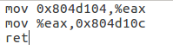 反汇编，查看.d文件
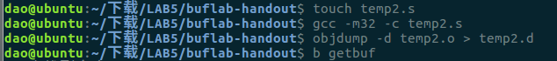
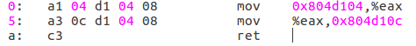
设置断点查看cookie为daohe时buf的首地址
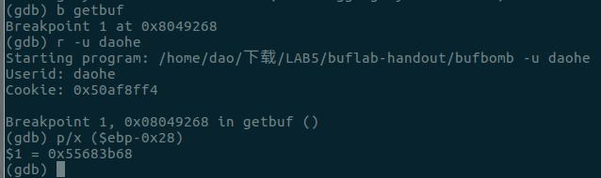
根据这个栈的结构将修改global_value值的指令序列放在最前11位，再补上33个字节00，45-48字节存buf的首地址，作为返回值。49-52字节存bang函数的首地址。也就是
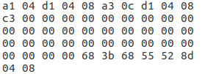
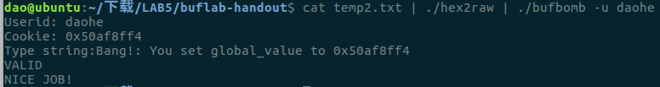
Level 3：
要求：getbuf后照常返回至test，但是返回值改为cookie的值，同时恢复各个寄存器的状态，使test()察觉不到我们干了什么
首先我们要知道要恢复哪个寄存器，每一级我们都要从-0x28(%ebp)这个位置一路覆盖到返回地址+0x4(%ebp)，显然0x0(%ebp)这个位置也被我们的字符串覆盖了。我们知道，%ebp是callee栈的基址，也就是当前函数的帧指针；(%ebp)是这个基址位置里的内容，也是一个指针，指向caller栈的基址，即调用者的帧指针，在这里是test()的帧指针。当getbuf()返回时试图把(%ebp)恢复到%ebp，但(%ebp)里是我们输入的字符串，我们需要把test()的%ebp里的值找出来，再利用我们写入的指令把它重新赋给%ebp. 要找到原%ebp的值，这需要使用gdb,在test()的代码处设置断点
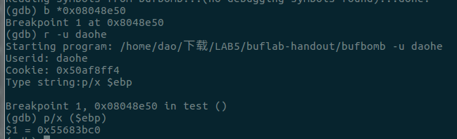
由此我们知道了test()中的ebp了.
接着，在buf_asm中查看test的汇编代码
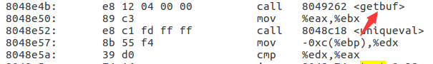
可知正确的返回地址为：0x08048e50.现在我们还需要像前面那样利用代码
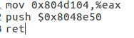///把我们的cookie值赋给%eax，推立即数0x8048e50入栈
得到指令序列为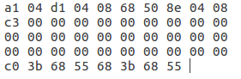41-44为ebp的地址，为了恢复寄存器状态。45-48为buf的首地址
运行结果如下图：
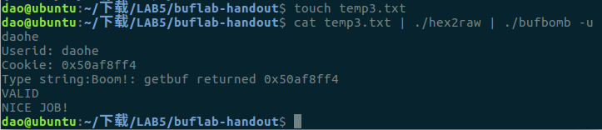
Level 4：
要求：使用./bufbomb的-n参数，bufbomb不会再像从前哪样调用test()，而是调用testn()，testn()又调用getbufn().任务是使getn返回cookie给testn()。听上去似乎与上一级没什么不同，但实际上该级的栈地址是动态的，每次都不一样，bufbomb会连续要我们输入5次字符串，每次都调用getbufn(),每次的栈地址都不一样，所以将不能再使用原来用gdb调试的方法来求%ebp的地址了
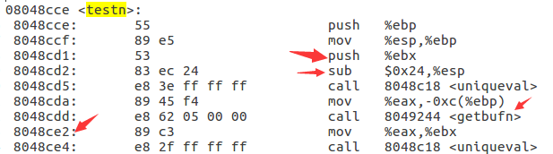
可知%esp=%ebp-0x28,即
%ebp=%esp+0x28
其中，getbufn执行ret前的leave指令已经正确地恢复%esp(leave等价于 mov %ebp,%esp; pop %ebp，我们的字符串无法覆盖%ebp,%esp寄存器，%esp是从寄存器%ebp里来的，因此是正确的)
则我们的汇编代码如下：
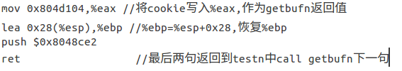
反汇编得到指令序列 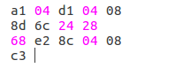
可是我们还不知道返回地址应该用什么来填充。字符串首地址是变化的，虽然可以通过%esp间接求出，但在程序跳转到我们的代码之前，我们无法得知%esp的值究竟是多少（原来可以用gdb调试出来，但现在不行了）。但是getbufn给的栈空间很大，我们可以利用nop slide技术，在这个地址及其附近的一大片区域里我们用nop指令(机器码为0x90)填充，CPU执行nop指令时除了程序计数器PC自加，别的什么也不做。把我们的代码放在这片区域的高位地址处，程序一路执行nop,到我们的代码才真正开始执行。我们可以利用gdb调试找到这个字符串开始的大致区域
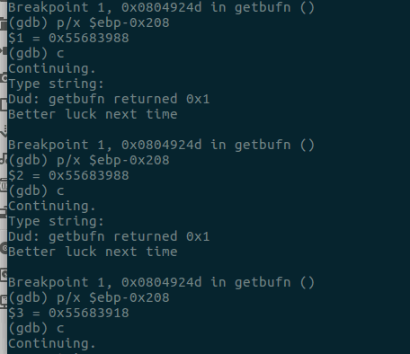
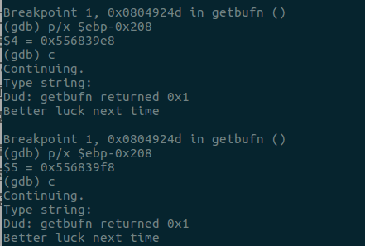
最高位置为0x556839f8
查看getbufn
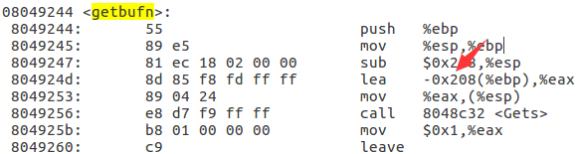

得知写入字符串的首地址为-0x208(%ebp)，而返回地址位于0x4(%ebp)，因此我们需填充0x4-（-0x208）= 0x20c = 524个字节的字符，再写4个字节覆盖getbufn()的返回地址，总共需要写入528个字节（由于太多上面为90填充部分以及后面四次复制部分不截图）
1-409为09填充，后面410-424为我们写入代码的指令序列，最后四位为上面得出的最大buf开始地址
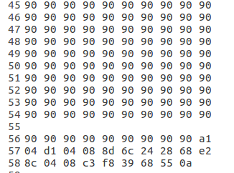
运行结果如下：

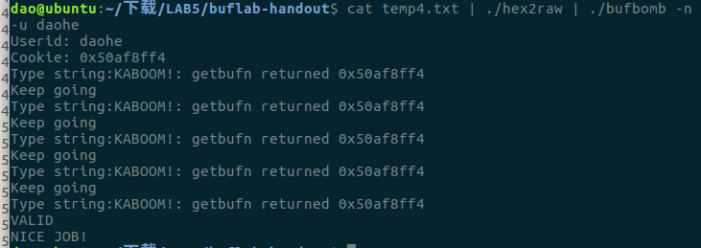
心得体会：这次实验所花的时间没有前两次实验多。pdf文档告知了很多我们需要推理的东西。这次实验主要是熟悉栈的结构从而我们将缓冲区用我们的东西覆盖，加入代码块更改返回地址等等，从而来做我们想要它做的事情。如果对于函数调用啊栈和代码块的关系啊等不太清楚的话实验时会比较晕。我们可以通过本次实验更深理解缓冲区攻击，可以做自己想做的事。当然有一定原则。
实
验成绩

